Министерство науки и высшего образования Российской Федерации

Федеральное государственное бюджетное образовательное учреждение высшего образования

«Московский политехнический университет»

Кафедра «Инфокогнитивные технологии»

Образовательная программа «Веб-технологии»

Отчет по курсовому проекту

по дисциплине «Инженерное проектирование»

Тема: «Портфолио студентов»

**Выполнила:**

Студентка группы 191-321

Цалапов А.М. _________________

(подпись, дата)

**Принял:**

Старший преподаватель

Даньшина М.В.

_________________

(подпись, дата)

Москва 2020

Оглавление

Введение 3

Основная часть 4

Анализ конкурентов 4

i-exam 4

4portfolio 5

Проектирование 7

Выбор функционала 7

Кейсы использования приложения 7

Этапы разработки приложения 8

Инфологическая структура базы данных 14

Физическая схема данных 16

5 сложных запросов к базам данных: 17

Заключение 18

# Введение

Для инженерного проекта по программе «Веб-технологии» был выдан проект по теме «Рецепты». Это веб-приложение с базой данных из 10 таблиц, разработан с использованием технологий HTML, CSS, Django, фреймворка Bootstrap, Rest API, Postman, GitHub. Сайты аналогичных организаций:

* <https://retsepty.online.ua/>
* <https://www.povarenok.ru/>
* <https://eda.ru/recepty>

# Основная часть

## Анализ конкурентов

### Рецепты-online.ua

Ссылка - <https://retsepty.online.ua/>

Удобный, интуитивно понятный интерфейс, подробная информация о всех рецептах, есть списки по категориям, есть вкладка популярные блюда и т.п., что облегчает работу с интерфейсом.

Также есть блок с новостями, в котором указаны главные новости последних дней

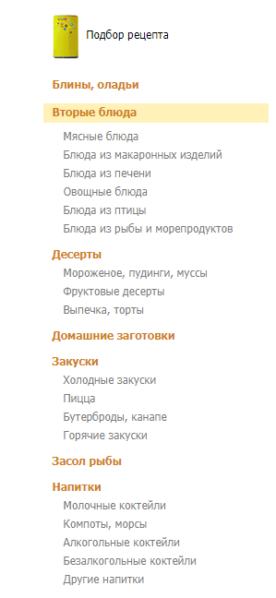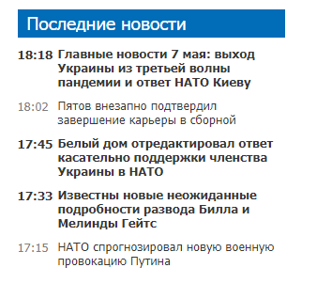

### Поварёнок

Ссылка - <https://www.povarenok.ru/>

Плюсы:

* Большое количество вкладок с разными типами рецептов
* Более 146307 рецептов
* У сайта есть единый дизайн

Минусы

* Устаревший дизайн
* Перегруженный интерфейс

## Проектирование

### Выбор функционала

Веб-приложение для поиска необходимых рецептов. В приложении будет 2 типа пользователей – обычный пользователь и администратор. У администратора есть права ко всем таблицам, доступ к админ панели, он имеет полный контроль над сайтом. Также администратор имеет возможность импортировать/экспортировать данные в таблицы, что позволяет ему делать резервные копии или же переносить таблицы в другие сервисы. Пользователь может просматривать необходимую ему информацию на сайте.

### Кейсы использования приложения

* Использовать сайт для ознакомления с рецептами
* Продажа блюд по готовым рецептам
* Авторизация
* Посещение страницы
* Регистрация новых пользователей в админке
* Размещение рецептов
* Размещение новостей
* Редактирование информации о рецептах, блюдах
* Импорт данных из таблиц
* Экспорт отредактированных данных

## Этапы разработки приложения

Веб-приложение состоит из страницы с рецептами, на ней же размещен вход в учетную запись.

1. Анализ аналогичных веб-сервисов. Рассмотрение функционала, дизайна и пользовательских сценариев с перечисленных аналогов. Обнаружение отличий между этими сервисами.
2. Проектирование базы данных, разработка десяти таблиц, связывание таблиц между собой. Документирование базы данных: создание инфологической модели и физической. Создание типовых обращений к базе данных.

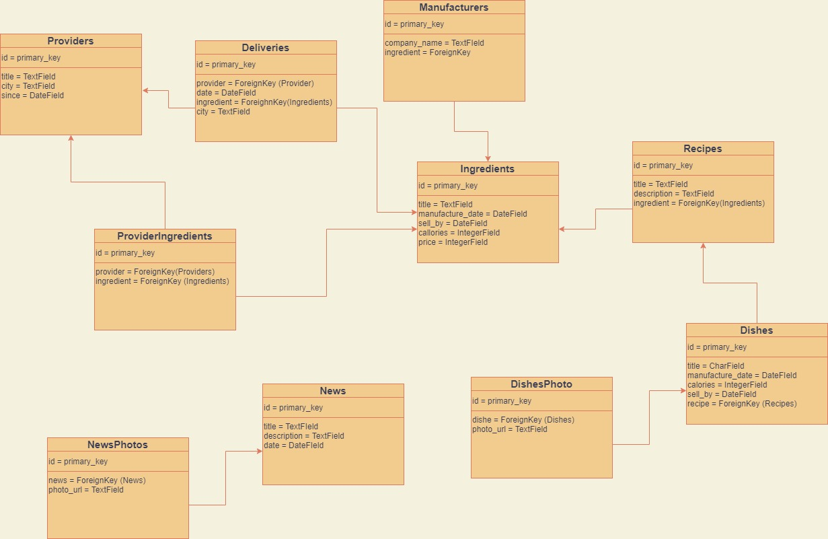

1. Заполнение базы данных информацией.

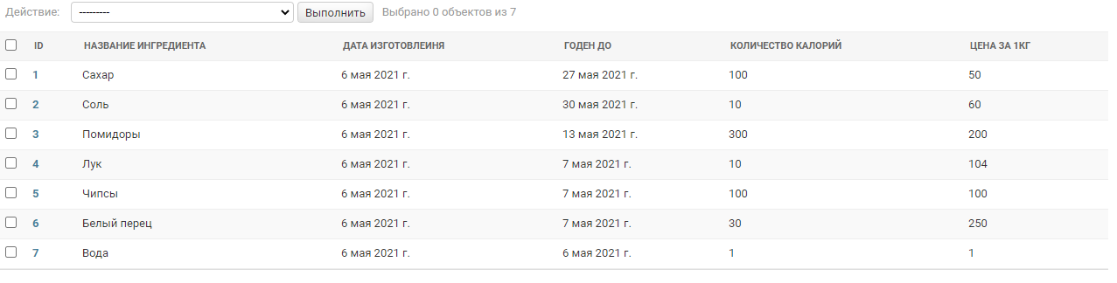

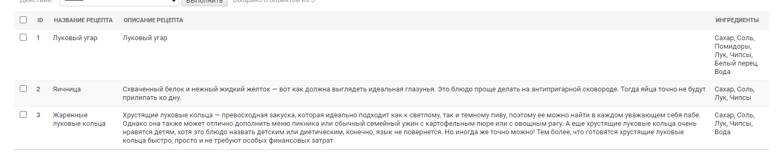

1. Изучение документации и обучающей работе с Django, RestAPI, Postman.
2. Создание макета страницы для веб-приложения. В качестве готовых стилей – фреймворк bootstrap.

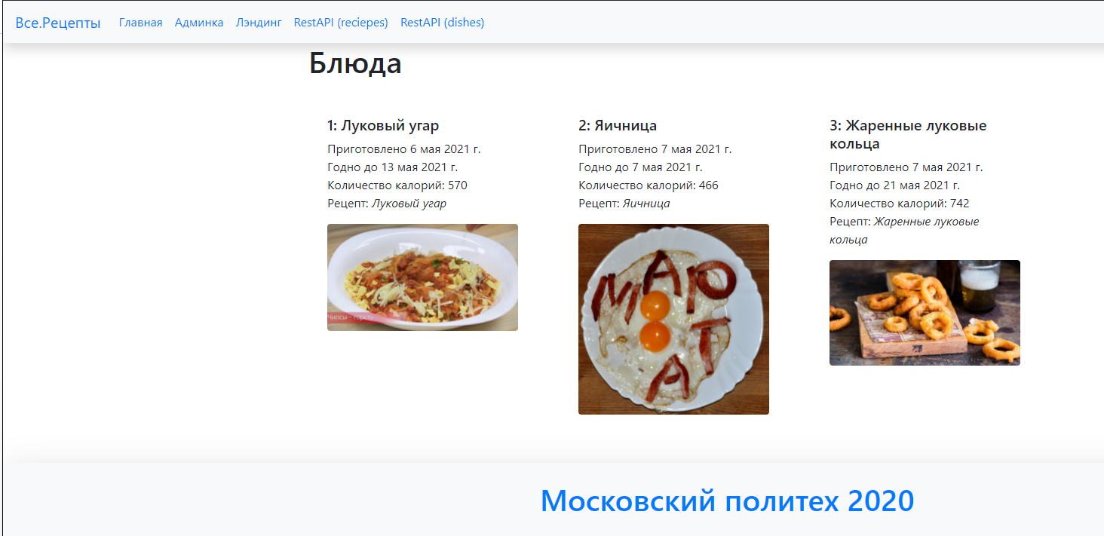

1. Создание серверной части веб-приложения.

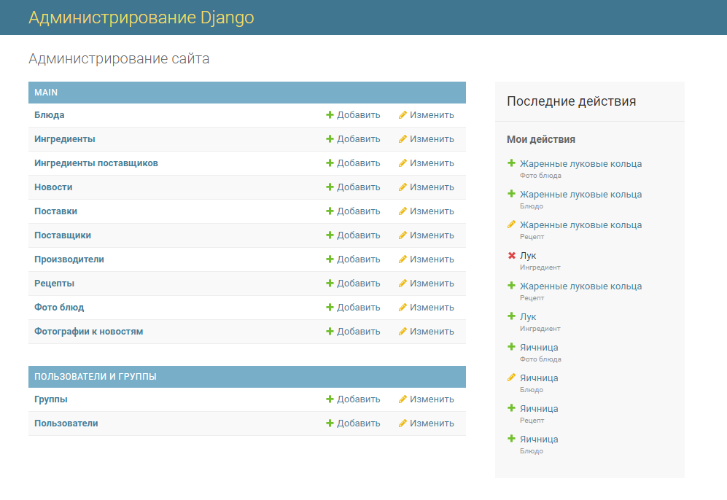

1. Исправление ошибок, неполадок, выявленных в следствии тестирования получившегося веб-приложения. Размещение приложения на сервере fit.mospolitech.

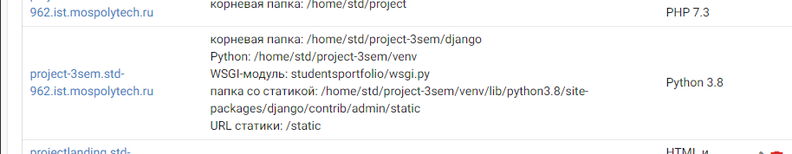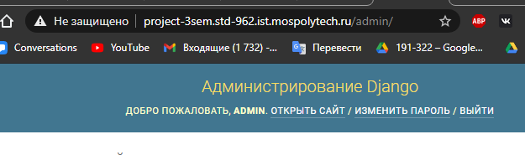

1. Изучение информации о возможностях, этапах настройки административного интерфейса Django. Настройка административного интерфейса Django.
2. Реализация rest api, импорта-экспорта, admin-actions.

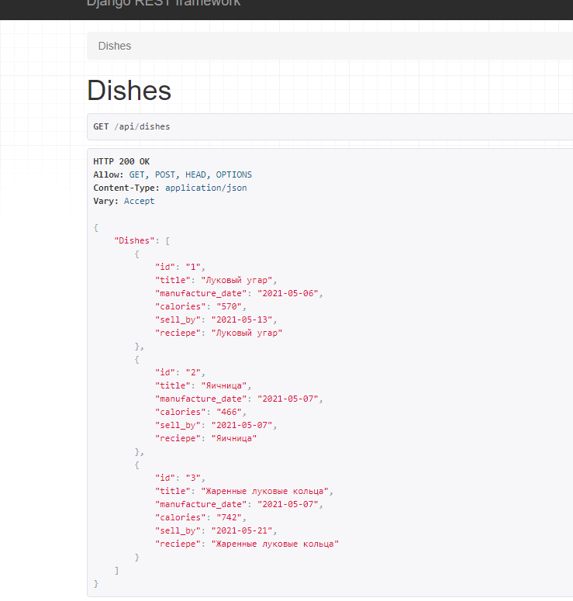

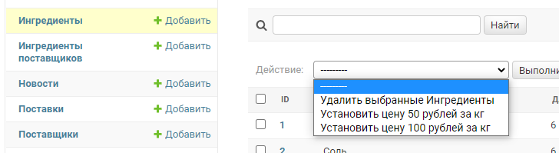

1. Установка и тестирование Postman.

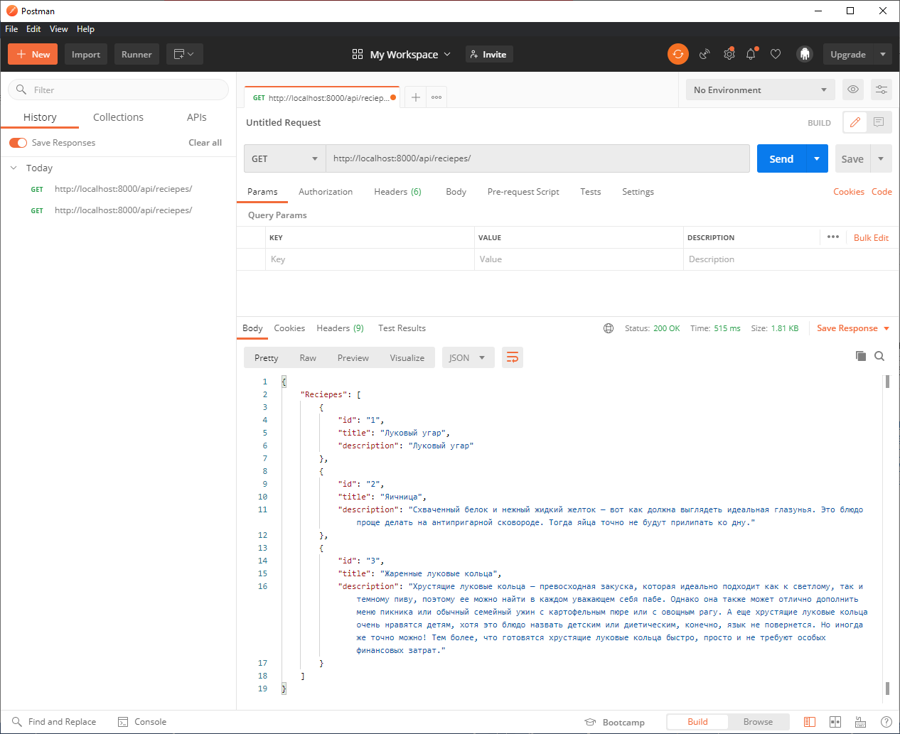

1. Окончательное тестирование получившегося веб-приложения.
2. Разработка и документирование кейсов взаимодействия обычного пользователя или администратора с получившимся веб-приложением.
3. Написание Readme для репозитория, дозаполнение документации. Выгрузка окончательного набора документации и файлов веб-приложения в репозиторий.

## Инфологическая структура базы данных

Почти самые важные «стороны» сервиса по продажу билетов – её база данных, серверная и административная части. В области продажи билетов, да и в целом продажи чего-либо, важно иметь хорошую базу данных, приведенную к нормальной форме, чтобы можно было легче и лучше сделать фильтры, важные для такого вида сервисов.

Главная таблица в Базе Данных – «Students» и «Projects», на них и строились все остальные тиблицы. Они связаны с другими таблицами – Инженерные проекты, Места проведений мероприятий (связана с таблицей Типы мест проведения мероприятий), Типы мероприятий, Ограничения. Также таблица связана с таблицами, посвященными билетам: Кол-во билетов, Билеты, Проданные билеты. В них указаны id мероприятия, к которому относится билет.

Также есть таблица Пользователи – в нее записываются все зарегистрированные пользователи с отметкой об их правах.

Используется 10 таблиц. Вот главные из них:

(жирным – primary key)

*Reciepes* – таблица с рецептами

|  |  |  |
| --- | --- | --- |
| **Id** | Int, auto increment | ID рецепта |
| Title | text | Название рецепта |
| Description | text | Описание рецепта |
| ingredient | ForiegnKey | Ингредиенты необходимые для рецепта |

*Ingredients* – таблица со всеми ингредиентами

|  |  |  |
| --- | --- | --- |
| **Id** | Int, auto increment | ID ингредиента |
| Title | text | Название ингредиента |
| Manufacture_date | Date | Дата производства |
| Sell_by | Date | Годен до |
| Calories | Integer | Количество калорий |
| Price | Integer | Цена |

*Manufacturers* – Таблица с производителями и ингредиентами, которые они производят.

|  |  |  |
| --- | --- | --- |
| **id** | Int, auto increment | Id производителя |
| Company_name | text | Название компании |
| ingredient | Foreign key | Ингредиент |

*Providers* – Таблица со всеми поставщиками

|  |  |  |
| --- | --- | --- |
| **id** | Int, auto increment | Id поставщика |
| Title | Text | Название компании |
| city | Text | Город откуда поставляют |
| since | Date | Дата создания компании |

*Deliveries* – таблица со всеми поставками и ингредиентами, которые поставляют

|  |  |  |
| --- | --- | --- |
| **Id** | Int, auto increment | ID поставки |
| Provider | Foreign | Поставляющая компания |
| Date | Date | Дата поставки |
| Ingredient | Foreign | Поставляемый ингредиент |
| city | Text | Город, куда проходит поставка |

*Dishes* – Готовые блюда

|  |  |  |
| --- | --- | --- |
| **Id** | Int, auto increment | ID блюда |
| title | Char | Название блюда |
| Manufacture_date | Date | Дата производства |
| Sell_by | Date | Годен до |
| Calories | Integer | Количество калорий |
| Recipe | Foreign | Используемый рецепт |

## Физическая схема данных



## 5 сложных запросов к базам данных:

1. SELECT main_dishes.id, main_dishes.title, main_dishes.calories, main_recipes.title,main_recipes.description FROM main_dishes JOIN main_recipes

on main_dishes.recipe_id = main_recipes.id

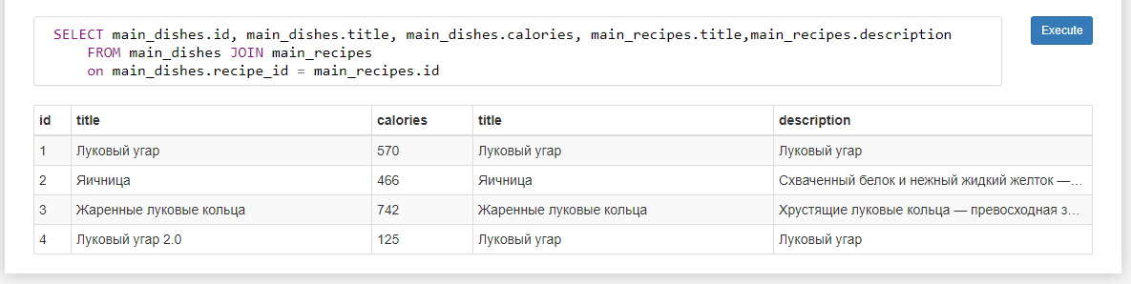

1. SELECT main_dishes.id, main_dishes.title, main_dishes.calories, main_recipes.title,main_recipes.description FROM main_dishes JOIN main_recipes

ON main_dishes.recipe_id = main_recipes.id

WHERE main_recipes.id = 1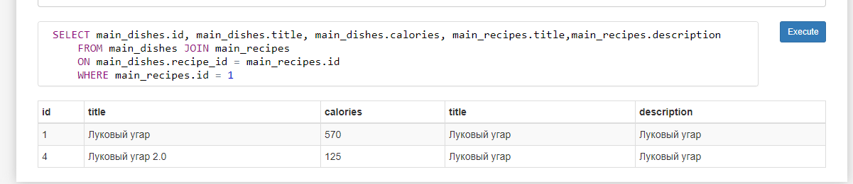

1. SELECT * FROM main_dishes JOIN main_dishesphoto

on main_dishesphoto.dishe_id = main_dishes.id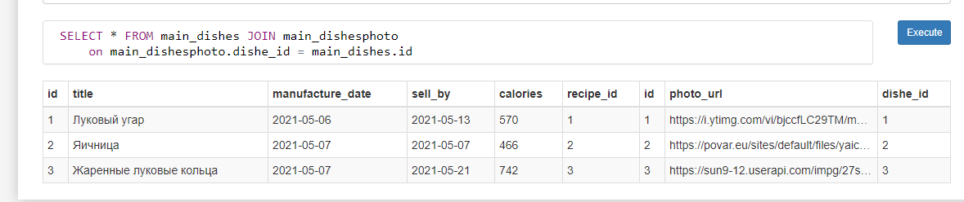

1. SELECT * FROM main_providers JOIN main_deliveries

ON main_providers.id = main_deliveries.provider_id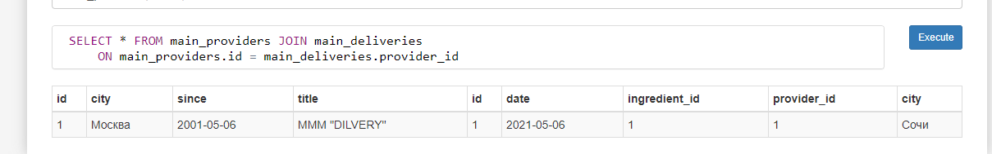

1. SELECT * FROM main_provideringredients

JOIN main_providers

JOIN main_ingredients

ON main_provideringredients.ingredient_id = main_ingredients.id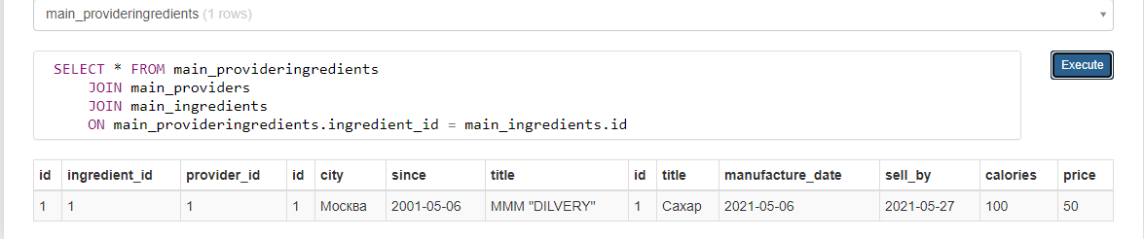

## Заключение

В результате всей проделанной работы, получился готовый продукт, обладающий всеми нужными функциями для сосуществования и конкурирования со своими аналогами.

Сайт – <http://project-3sem.std-962.ist.mospolytech.ru/>

Логин для админки: admin, пароль: adminadmin

Логин для пользователя: user, пароль: useruser

Landing page - <http://projectlanding.std-962.ist.mospolytech.ru/>

GITHUB репозиторий - <https://github.com/qoterwoter/django>